Пост-релиз краевого вебинара-практикума «Возможности искусственного интеллекта в ДОО»
18 ноября 2025 г. состоялся краевой вебинар-практикум «Возможности искусственного интеллекта в ДОО».
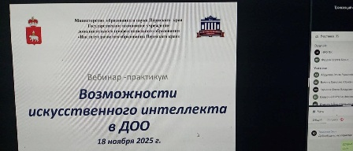
Организатор Вебинара: ГАУ ДПО «Институт развития образования Пермского края», при содействии и поддержке Министерства образования и науки Пермского края.
Целевая аудитория: руководящие, педагогические работники и специалисты дошкольных образовательных организаций Пермского края.
Спикеры: Фадеев Сергей Борисович, ведущий научный сотрудник отдела ОвиС ГАУ ДПО «ИРО ПК» и Родачев Владислав Алексеевич, главный специалист отдела мультимедийной дидактики Центра цифровизации образовательных систем.
Сергей Борисович отметил, что на сегодняшний день возникает определенная необходимость, с одной стороны, включать новые цифровые образовательные ресурсы в свою образовательную деятельность, с другой стороны, считаться с тем, что каждое новое поколение дошкольников – отличное от предыдущего, и к нему нужно и важно найти свой подход. Если мы говорим о создании интереса в работе с детьми, о создании новых способов визуализации информации, то тут, конечно, нужно искать новые средства.
Многие из нас в своей бытовой жизни используют искусственный интеллект, к этому процессу необходимо подходить с определенной осторожностью и не перегибать палку.
Цель вебинара – поработать с одной из небольших частей форматов работы, которые на сегодняшний день существуют, а именно: нахождение путей использования возможностей искусственного интеллекта в рамках своей деятельности
Задача – продемонстрировать те возможности, которые мы можем использовать в своей работе, причем не обладая специфичными навыками программирования.
На вебинаре были рассмотрены следующие вопросы:
- искусственный интеллект: возможности в вопросах и ответах
- создание раскрасок для детей
- анимирование детских рисунков.

Всего в работе вебинара приняло участие 249 человек.

Запись вебинара доступна по ссылке: https://mv1.virtualroom.ru/record-player?recordId=4e886f56-577f-4075-97d8-0499295c5161
Весной будет проведен вебинар, посвященный созданию и работе с презентациями, так необходимыми при выступлении на форумах, конференциях и других образовательных мероприятиях!

